Oktober 2018
CHÄS & WY - Cup 8. – 10. März 2019
Curlinghalle Zollbrück
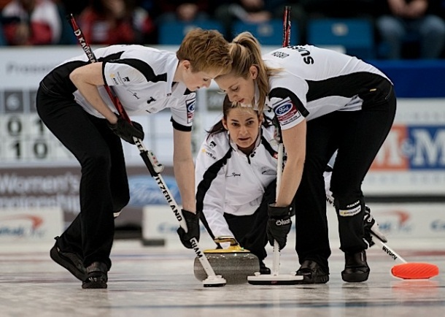


Einladung
Liebe Curlerinnen, liebe Curler
Wir freuen uns, euch im Namen des CC Emmental einladen zu dürfen für das

54. Turnier Chäs & Wy - Cup 2019
8. bis 10. März 2018

Allgemeines:

Das Turnier wird mit 18 Teams in der Curlinghalle
Zollbrück ausgetragen.

Spielmodus:

Die Teams werden in 3 Gruppen eingeteilt. In den Gruppen werden 3 Spiele gespielt. Am Sonntag folgen die Finalspiele gemäss Gesamtrangliste. Gespielt werden 8 End nach den Regeln der SCA.
Nach 105 Minuten muss das 8. End begonnen sein. Jedem Team werden 4 Spiele garantiert.

Vorgesehene Spielzeiten:

Gruppe A Freitag 13.00 Uhr 17.20 Uhr Samstag 09.40 Uhr
Gruppe B Freitag 15.10 Uhr 19.30 Uhr Samstag 14.00 Uhr
Gruppe C Samstag 07.30 Uhr 11.50 Uhr 16.10 Uhr
Finalspiele am Sonntag ab 08.00 Uhr in 3 Gruppen nach Gesamtrangliste,
anschliessend ermitteln die sechs Erstplatzierten Teams den Turniersieger
in einem 5. Spiel.

Nenngeld:
Das Nenngeld beträgt CHF 400.-- pro Team mit Apéro nach dem 1. Spiel, Nachtessen
(4 Bankettkarten für Samstagabend ) Alle Teams erhalten einen Preis.

Abendprogramm:
Am Samstag ab 19.30 Uhr feiern wir mit Euch wie gewohnt unseren Curlerabend im Hotel Hirschen
in Langnau. Musikalisch werden wir begleitet durch die Come-back Band. Mit Ihrem Oldie Repertoire ab den 60er Jahren ideal zum Tanzen und Mitsingen!

Anmeldung:
Wir bitten Euch, eure Teilnahme zu diesem besonderen Turnier mit dem auf der nächsten Seite stehenden Talon oder übers Internet via www.curlingemmental.ch oder direkt an toni.bichsel@kentaur.ch frühzeitig zu sichern.

Anmeldeschluss ist der 31. Januar 2019
Wir freuen uns auf eure Anmeldung. Die Teilnahme erfolgt gemäss Anmeldungseingang.
2/3 der Plätze sind für auswärtige Teams reserviert.

Hotelzimmer:
Das Hotel Hirschen, 3550 Langnau i.E. bietet allen Teilnehmern Spezialpreise für die Übernachtungen. Telefon 034 402 15 17; info@hirschen-langnau.ch

Mit lieben Curlergrüssen OK Chäs & Wy - Cup / CC Emmental

Anmeldung zum 54. Turnier Chäs & Wy - Cup
8. – 10. März 2019
Club: .................................................................................................................................
Skip: .................................................................................................................................
Adresse: ...........................................................................................................................
..........................................................................................................................................
..........................................................................................................................................
Telefon / Mobile: ...............................................................................................................
E-Mail: ..............................................................................................................................
Bevorzugte Gruppe: .........................................................................................................
(Nicht zugesichert)

Teammitglieder:
Skip:………………………………………………………………………………………………..
No 3:……………………………………………………………………………………………….
No 2:……………………………………………………………………………………………….
No 1:………………………………………………………………………………………………

Anmeldung senden an:

CC Emmental
Toni Bichsel
Simon-Gfellerstrasse 24
3432 Lützelflüh

oder per e-mail an toni.bichsel@kentaur.ch

